Informe de validación — Matriz ESVAL · Fundo Zapallar
Fundo Zapallar · Matriz ESVAL (000027-01) · Informe final
Validación: 22-09-2026 15:00 → 28-09-2026 09:05
Itron vs app WES | Lecturas Itron | Config. final
Error 3.5 %  758,49 / 785,88 m³ | 383.978 → 384.736  Δ 758,49 m³ · 22→28/09 | Ø 127 mm · mortero 3 mm  M45 tope 1,5

1. Objetivo
Documentar las acciones realizadas en terreno sobre el medidor ultrasónico de Matriz ESVAL ante un desvío respecto del medidor de turbina Itron de ESVAL, y presentar el cálculo de validación del periodo revisado.
2. Resumen
La calidad de señal (DN/UP y Q) estaba dentro del umbral del fabricante. Tras limpieza, silicona, corrección de diámetro/mortero y factor de escala, la validación única 22–28/09 da error 3.5% (Itron 758,49 m³ vs app 785,88 m³), aceptable.
3. Actividades realizadas
3.1 Calidad de señal
En el menú de diagnóstico se evaluó la calidad de señal entre transductores (DN/UP) y la calidad de sonido (Q). Ambos valores iniciales superaban el umbral del fabricante (> 60).
Parámetro | Inicial | Tras limpieza + silicona | Recomendación
DN / UP | 76.7 | 80 | > 60
Q | 93 | 96 | > 60

3.2 Comparación inicial por pulso
Se contrastó el volumen del ultrasónico WES contra el medidor de turbina Itron (referencia ESVAL) en la misma ventana de prueba.
Equipo | Volumen | Observación
Itron / ESVAL | 230 L | Referencia
Ultrasónico WES | 100 L | Misma ventana
Diferencia | 130 L | Desvío relevante

3.3 Continuidad de cables
Se verificó la continuidad eléctrica de los cables de los transductores. Resultado: correcta. No explica el desvío de volumen.
3.4 Limpieza de tubería y silicona
Antes de renovar la silicona se limpió la superficie de la tubería en la zona de los transductores. Tras el cambio de silicona mejoraron DN/UP y Q, pero no se resolvió la discrepancia volumétrica.
● DN / UP: 76.7 80 →
● Q: 93 96 →
3.5 Configuración de cañería
Se revisó el material en obra y se contrastó con la información de la sanitaria ESVAL. ● Marcado físico: EN545 / DN100 / PN16 (Fierro dúctil (EN545)).
● Diámetro según ESVAL: 118 mm (estaba en 110 mm).
● Lining: mortero inyectado — menú de cobertura con espesor 3 mm.
Tras aplicar 118 mm + mortero 3 mm, la diferencia bajó a aproximadamente 40 L. 3.6 Factor de escala M45
Con la prueba de 1 minuto (caudal turbina vs caudal ultrasónico menú 00) se calculó el nuevo factor de escala:
Nuevo M45 = 0,5934 × (460 / 87,05) = 3,1362.
El valor calculado supera el máximo del equipo (1,5). Se seteó el tope. La diferencia bajó a ~30 L. 3.7 Ajuste final de diámetro
Según recomendación del manual, se aumentó el diámetro un 8 %: 118 127 mm. Tras ese ajuste → ambos medidores quedaron en el mismo ciclo de lectura en terreno.
Parámetro | Antes / intermedio | Final
Material | Sin validar | Fierro dúctil (EN545)
Diámetro (mm) | 110 118 → | 127
Cobertura | Sin mortero | Mortero 3 mm
Factor M45 | 0,5934 calc. 3,1362 → | Tope 1,5

4. Cálculo de validación
4.1 Itron vs app WES (22-09 15:00 → 28-09 09:05)
Itron vs app WES | Lecturas Itron | Ventana
Error 3.5 %  758,49 / 785,88 m³ | 383.978 → 384.736  Δ 758,49 m³ | 22 → 28/09/2026  137 horas app

Una sola validación con lecturas fotográficas del Itron y el consumo de la app WES (horas 16→23 del 22-09 + días 23–27 + horas 00→08 del 28-09).
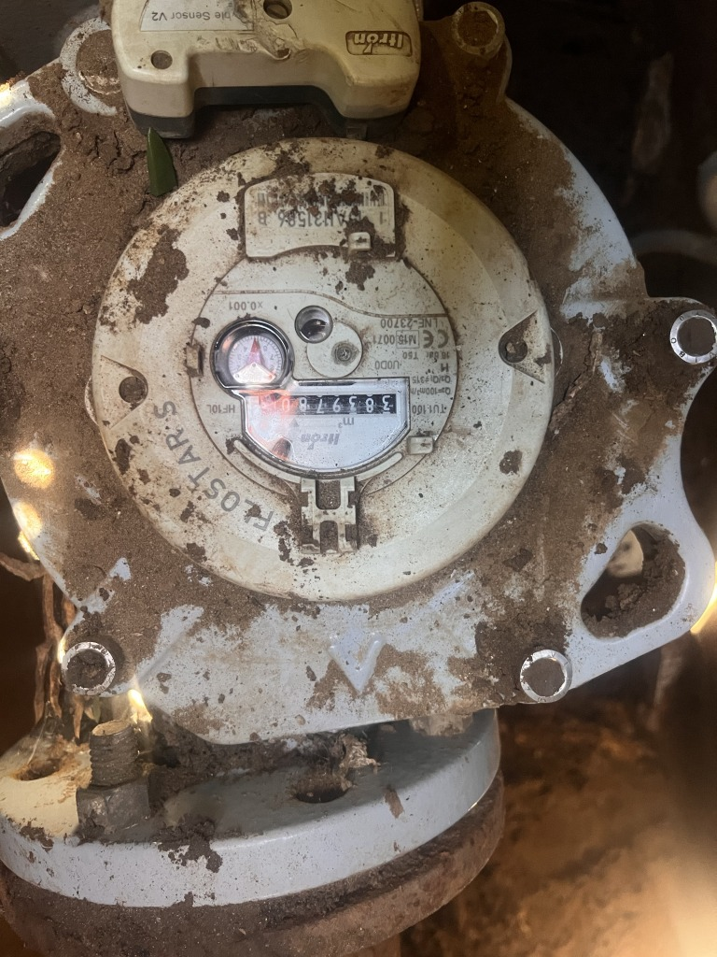 | 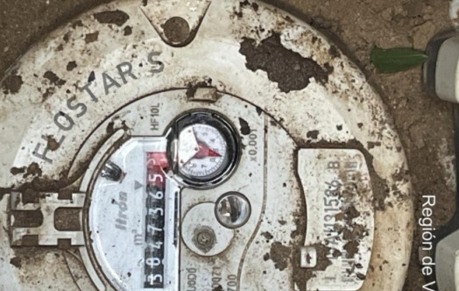
Itron · 383.978,0 m³ · 22-09-2026 15:00 | Itron · 384.736,5 m³ · 28-09-2026 09:05

Validación Matriz ESVAL — medidor Itron
ANÁLISIS | FECHA INICIAL | LECTURA (m³) | FECHA FINAL | LECTURA (m³) | CONSUMO m³ | HORAS
Matriz ESVAL | 22-09-2026  15:00 | 383.978,0 | 28-09-2026  09:05 | 384.736,5 | 758,49 | 137

Total App WES | 785,88 m³
Total Lectura Itron | 758,49 m³
% Error | 3.5 %

Error entre lectura Itron y app WES: 3.5% (1 − 758,49/785,88). Aceptable.

5. Conclusión
El desvío inicial no se debió a calidad de señal ni a cableado. La corrección de diámetro, mortero y factor de escala alineó ambos medidores. Validación única 22–28/09: Itron 758,49 m³ vs app 785,88 m³ (error 3.5%, Aceptable).
WES · Informe final · Fundo Zapallar · 28-09-2026 19:22

